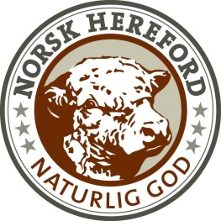
Innkalling til årsmøte Norsk Herefordforening
lørdag 13.november 2021

Som tidligere varslet på Norsk Herefordforening sin hjemmeside er årsmøte 2021 planlagt i Hamar området og datoen er satt til lørdag 13. november.
Årsmøte holdes på Scandic hotell, Vangsvegen 121, 2318 Hamar.
I tillegg til årsmøte vil det om mulig legges det opp til besøk på Staur for å besiktiges årets årgang av Hereford okser i test.
Søndag vil vi også ha et program med gårds besøk.

Forslag som ønskes behandlet på årsmøtet, må være styret i hende innen 1. oktober.
Forslag kan sendes til leder ingeg.kristoffersen@bym.oslo.kommune.no eller post@hereford.no
Årsmøte papirer sendes ut i henhold til vedtekter minst 14 dager før årsmøte.
Til orientering leder av valgkomiteen er Kjell Olav Kaurstad - kaurstad@online.no
En av de sakene som skal behandlers på årsmøte er avlsplan for Hereford, denne var ny i 2020 ble gjennom gått på årsmøte da.
Vel møtt til et fysisk årsmøte i Herefordforeningen 2021.
Ellers nærmer det seg avslutningen for TYRs fotokonkurranse og digital – storfeutstilling, begge med dato 1.oktober - send inn bidrag på Hereford dyr og bilder.
https://www.tyr.no/arkiv/fotokonkurranse-tyr/ - https://www.tyr.no/arkiv/digital-storfeutstilling/

Styret i Norsk Hereford forening

